机器视觉提速四倍
HALCON 20.11. 和四核处理器提高机器生产率
贝加莱大幅加快了各类机器视觉应用程序的执行速度。新的四核处理器和即时编译器有助于智能传感器以高达四倍速完成视觉任务。机器制造商无需使用昂贵的机器视觉专用PC就能显著提高机器的产量。
凭借最新Steady版本的HALCON软件库，贝加莱的机器视觉系统现在拥有了一个即时（JIT）编译器，它可以在加载应用程序时生成可执行的机器代码，而不是稍后在运行时对其进行解释。
通过软件更新获得
JIT编译器大大减少了执行各种视觉功能所需的时间。对于测量任务而言，节省的时间可以超过75% – 这意味着在四分之一的时间里就能完成这些任务。通过简单的软件更新就可以使用新的JIT编译器。
将循环时间减半
支持多核的图像处理算法也可以受益于新的智能传感器版本。增加的计算能力可以将匹配应用程序的循环时间缩短近一半。

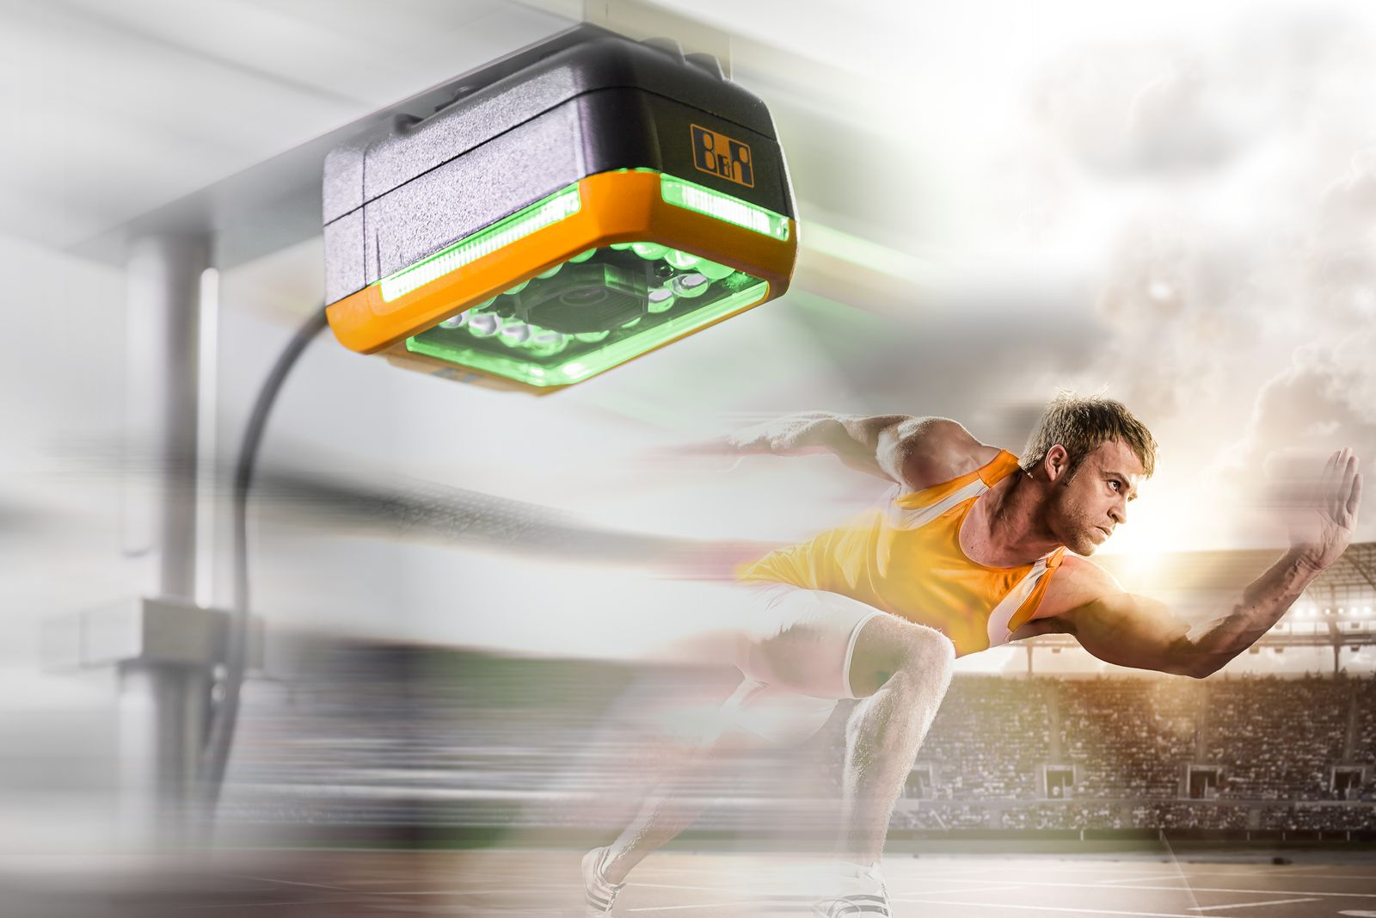
贝加莱的智能传感器现在可以以高达四倍速完成视觉任务。

关于贝加莱
贝加莱是一家总部位于奥地利并在全球拥有分公司的创新型自动化企业。2017年7月，贝加莱成为ABB集团的机械自动化事业部。作为工业自动化领域的全球领导者，贝加莱将前沿技术与领先工程相结合，为几乎每个行业的客户提供面向机器与工厂自动化、运动控制、HMI和集成安全技术的完整解决方案。借助于OPC UA、POWERLINK、openSAFETY等工业物联网通信标准，以及强大的Automation Studio软件开发平台，贝加莱不断重新定义自动化工程的未来。受简化流程和超出客户预期的承诺驱动，贝加莱始终保持创新精神并处于工业自动化领域的前沿。
获取更多信息，请访问www.br-automation.com。

